Тема 9. Аналіз витрат підприємства і собівартості продукції.
1. Завдання та інформаційна база економічного аналізу
2. Аналіз витрат діяльності
3. Аналіз операційних витрат

Основні терміни та поняття
Витрати підприємства – це сукупність витрат живої та уречевленої праці для здійснення поточної господарської діяльності підприємства, а за натурально-речовим складом – спожита частина матеріальних, трудових та фінансових ресурсів.
Собівартість – це оцінка продукції на базі вартості сировини, матеріалів, палива, енергії, праці та інших ресурсів, що споживаються в процесі її виробництва.
Собівартість реалізованої продукції (товарів, робіт, послуг) – це виражені в грошовій формі поточні витрати підприємства, безпосередньо пов’язані з виробництвом і реалізацією товарів, робіт і послуг.
Витрати звичайної діяльності – це витрати підприємства, пов’язані з будь-якою його основною діяльністю, а також з операціями, що її забезпечують або виникають унаслідок її проведення.
Операційні витрати є основним видом витрат підприємства, безпосередньо пов’язаних з виробництвом і реалізацією продукції (товарів, робіт, послуг).
Витрати на одну гривню продукції – це універсальний показник, який дає можливість оцінити не лише виконання плану за собівартістю продукції, а й дати оцінку її динаміки в будь-якій галузі виробництва, провести порівняльний аналіз собівартості продукції на підприємствах, які випускають однорідну продукцію. Він розраховується як відношення загальної суми витрат на виробництво і реалізацію продукції до вартості випущеної продукції.
Елементи витрат – це однорідні за складом витрати підприємства, які характеризують використані ресурси незалежно від форми і місця їх використання на той чи інший об’єкт віднесення витрат.
Калькуляційні статті – характеризують склад використаних ресурсів залежно від напрямів і місця їх використання на об’єкт витрат, тобто групування затрат за статтями калькуляції вказує, на що конкретно та в яких розмірах використані ресурси.
Метод аналізу собівартості за калькуляційними статтями – це порівняння фактичних витрат з плановими за кожною статтею, визначення суми економії чи перевитрат.
Прямі витрати – це витрати, які безпосередньо пов’язані з процесом виробництва або реалізації певного виду продукції та які прямо відносять до собівартості виробленої продукції.
Непрямі витрати – пов’язані з виробництвом кількох видів продукції, їх розподіляють за об’єктами калькуляції пропорційно до відповідної бази (основної і додаткової заробітної плати робітників або всіх прямих витрат тощо). Прикладом непрямих витрат є загальновиробничі витрати, витрати на утримання основних засобів.

1. Діяльність будь–якого підприємства, у першу чергу промислового,
зумовлює споживання різноманітних ресурсів та елементів виробництва. Процес виробництва - це процес поєднання живої праці із засобами виробництва. Оскільки цей процес відбувається безперервно, то включає в себе безперервні затрати праці, засоби і предмети праці.
Відповідно до НП(С)БО 1 «Загальні вимоги до фінансової звітності» фінансова звітність підприємства формується з дотриманням певних принципів, якими слід керуватися при вимірюванні, оцінці та реєстрації господарських операцій і при відображенні їх результатів у фінансовій звітності.
Найбільш важливими принципами, яких повинні дотримуватися підприємства, для обліку доходів та витрат є:
– нарахування;
– відповідності доходів та витрат.
Відповідно до принципу нарахування, доходи та витрати відображаються в обліку та звітності тоді, коли вони виникають, незалежно від часу надходження і сплати грошових коштів. Фінансові звіти, складені з дотриманням цього принципу, надають користувачам інформацію не тільки про операції, що вже відбулися (тобто були отримані або виплачені грошові кошти), але й про зобов’язання виплатити грошові кошти в майбутньому або про грошові кошти, які очікується отримати в майбутньому.
Відповідно до чинної нормативно-правової бази підприємство збирає та класифікує за різними напрямками інформацію щодо витрат для прийняття рішень, контролю та регулювання. Необхідність постійного вдосконалення збору та класифікації інформації щодо витрат з метою управління ними потребує побудови спеціальної системи внутрішньогосподарського (управлінського обліку). Класифікація витрат на кожному конкретному підприємстві залежить від особливостей організації виробництва. На даний час це актуальне питання, оскільки збільшується кількість підприємств, які переходять до застосування сучасних засобів управління діяльністю.
Класифікація витрат – це поділ витрат на класи на основі певних загальних ознак об’єктів. При цьому, чим більше виділено ознак класифікації, тим вищий ступінь пізнання об’єктів. Класифікація потрібна для: управління витратами, визначення структури загальних витрат, калькулювання собівартості продукції, отримання своєчасної і точної інформації про витрати з необхідним для управління рівнем деталізації, визначення витрат за структурними підрозділами підприємства і звітними періодами, виявлення певних співвідношень між окремими видами витрат та визначення ступеня їхнього впливу на собівартість та рентабельність продукції, установлення та зниження непродуктивних витрат, аналізу витрат та пошуку резервів їх зниження. З метою задоволення потреб різних груп споживачів ознак класифікації має бути стільки, щоб можна було за їх допомогою отримати найбільш повну інформацію.
Основними джерелами інформації для економічного аналізу собівартості продукції виступають:
1. Дані бухгалтерського обліку:
– первинні документи;
– обороти та залишки по рахунках бухгалтерського обліку;
– облікові регістри.
2. Норми й нормативи матеріальних витрат, витрат на оплату праці, використання послуг сторонніх організацій, засобів праці й нематеріальних активів, калькуляції та кошториси витрат на виробництво, конструкторська та технологічна документація тощо.
3. Фінансова звітність, зокрема форми:
- №1 «Баланс (звіт про фінансовий стан)»
- №2 «Звіт про фінансові результати (звіт про сукупний дохід)» (додаток А3);
- №5 «Примітки до річної фінансової звітності»
3. Статистична звітність, зокрема форми:
- № 1-ПВ „Звіт з праці”
- № 1П-НПП (річна) „ Звіт про виробництво промислової продукції”.
4. Бізнес-план підприємства.
5. Правова, податкова й фінансова інформація.

2. Аналіз витрат звичайної діяльності розпочинають із загальної оцінки динаміки обсягу, складу і структури витрат, виявлення тенденцій змін цих витрат. Такий аналіз виявляє відхилення від прогнозних (планових, бюджетних тощо) параметрів діяльності, дозволяє визначити напрями подальших досліджень, визначити роль витрат окремих видів діяльності в загальних витратах.
Структура витрат залежить від особливостей технологічного та організаційного рівня підприємства, якості сировини, кваліфікації робітників і відповідного рівня оплати їх праці тощо. Оптимальна структура витрат сприяє підвищенню конкурентоспроможності підприємства, тому так необхідно проводити аналіз динаміки показників ресурсоспоживання на основі структуризації витрат.
Наведемо приклад аналізу структури витрат діяльності
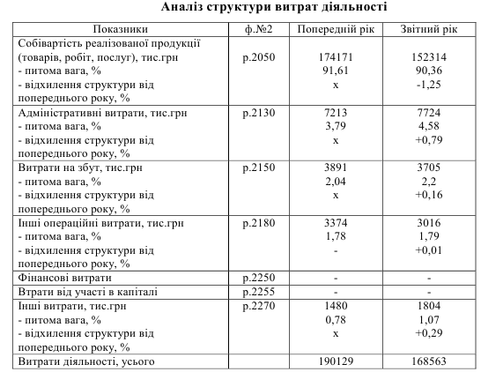
Приклад висновків. Аналіз структури витрат діяльності підприємства свідчить, що найбільшу частку в структурі становлять витрати операційної діяльності, зокрема собівартість реалізованої продукції (питома вага якої, у загальній сумі витрат діяльності, зменшилася на 1,25 відсоткових пунктів). По всіх інших видах витрат спостерігається збільшення питомої ваги витрат, у першу чергу – інших та адміністративних витрат – на 1,07 та 0,79 відсоткових пунктів відповідно. При цьому й в абсолютному вираженні ці витрати збільшилися, у той час як по витратах на збут та інших операційних витратах спостерігається зворотня ситуація.

3. Аналіз операційних витрат
Аналіз витрат 1 гривню продукції.
Операційні витрати є основним видом витрат підприємства, безпосередньо пов’язаних з виробництвом і реалізацією продукції (товарів, робіт, послуг).
Узагальнюючим показником ефективності витрат операційної діяльності, який можна отримати аналізуючи фінансову звітність підприємств є рівень операційних витрат на 1 грн. реалізованої продукції. Використання цього показника для аналізу витрат операційної діяльності зумовлене його універсальністю: його можна визначати для підприємств усіх галузей і на всіх рівнях управління, застосовувати для порівняної (продукція, яка вже вироблялася на підприємстві) та непорівнянної продукції (яка лише передбачається вироблятися).
За даними форми №2 «Звіт про фінансові результати» проаналізуємо зміну відносних витрат операційної діяльності.
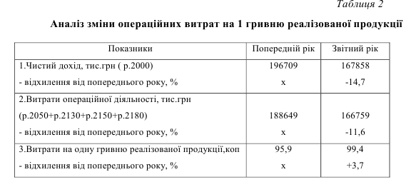
Щоб знайти витрати на 1 гривню реалізованої продукції слід витрати поділити на чистий дохід і помножити на 100.
Приклад висновків. Дані аналізу засвідчують, що витрати на одну гривню реалізованої продукції збільшилися у звітному році на 3,7 відсоткових пункти і склали 99,4 коп. на гривню реалізованої продукції. Це стало результатом випереджаючого зменшення чистого доходу порівняно зі зниженням операційних витрат і є негативним моментом. За результатами оцінки динаміки витрат на одну гривню продукції доцільно також провести міжгосподарські порівняння, порівняння з іншими підприємствами галузі для визначення власних конкурентних можливостей.

Якщо показник витрат на 1 грн. реалізованої продукції збільшується від періоду до періоду (або порівняно з іншими підприємствами), то це може свідчити про підвищення ресурсомісткості продукції. В інших випадках це може бути наслідком зниження ціни на продукцію в умовах конкуренції з метою утримання позицій на ринку.

Операційні витрати основної діяльності плануються та обліковуються за двома напрямками: за економічними елементами та за статтями калькуляції.
Економічні елементи витрат – це однорідні за своїм економічним змістом витрати. До них належить сировина і матеріали, паливо та енергія, заробітна плата та відрахування на соціальні заходи, амортизація та інші операційні витрати, тобто витрати, пов’язані з основною діяльністю підприємства за певний період часу, незалежно від того, входять вони до собівартості продукції в цьому періоді, чи ні.
Аналіз витрат за економічними елементами
Аналіз собівартості за економічними елементами витрат здійснюється з метою вивчення зміни їхнього складу, питомої ваги кожного елемента, частки живої та уречевленої праці в загальних витратах на виробництво. Методика аналізу витрат за економічними елементами має деякі особливості. Спочатку визначається питома вага кожного виду витрат в усіх витратах, а потім порівнюється фактична питома вага з плановою, що дозволяє робити висновки щодо зміни структури витрат, установлювати їх причини і давати якісну оцінку впливу цих причин на витрати виробництва.
Зіставляти абсолютні величини витрат за елементами з плановими не можна тому, що вони не є порівнювальними , оскільки в плані (кошторисі) надаються всі витрати на запланований обсяг продукції, а перерахунок фактичного обсягу виробництва продукції на планові норми та ціни не здійснюється тому, що не вся продукція має товарний вигляд (на підприємстві є залишки незавершеного виробництва). Для наочності використовується аналітична таблиця, у якій перераховуються елементи витрат і відображається їх абсолютна величина та питома вага.
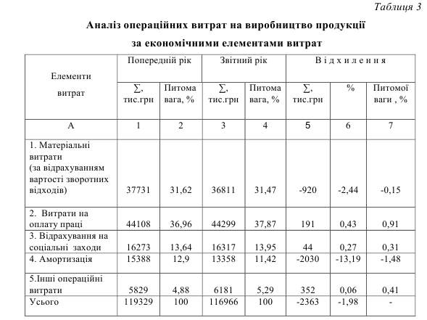
(Звіт про фінансові результати ІІІ. Елементи операційних витрат)
Групування за економічними елементами дозволяє зробити висновок, що виробництво є матеріало та трудомістким, тому при визначенні основних напрямків пошуку резервів зниження витрат будуть саме витрати на оплату праці та матеріальні статті витрат. Загальна сума операційних витрат зменшилася порівняно з попереднім роком на 2363 тис.грн, або на 1,98%. Спостерігається зменшення частки амортизаційних витрат на 1,48 % , що характеризує зміну технічного рівня виробництва та збільшення частки інших операційних витрат на 0,41 %, що потребує детального аналізу.

Фактичні дані про витрати за економічними елементами використовуються для планування собівартості на майбутнє, для визначення розміру нормованих обігових засобів та прибутку. Цей аналіз дає змогу вивчити структуру витрат за окремими підприємствами та галузями промисловості, розкрити галузеві закономірності формування витрат, зміни валового національного доходу і тенденцію змін за кілько звітних періодів.

Аналіз операційних витрат за статтями калькуляції

Операційні витрати за статтями витрат відображають витрати, пов’язані з виробництвом та реалізацією продукції за звітний період, що дозволяє характеризувати зв’язок витрат з результатами, їх роль у технологічному
процесі, управлінні й обслуговуванні, відокремити прямі й непрямі витрати, змінні й постійні та, у результаті, детальніше виявити подальші можнасті їхньої економії.
Статті витрат формують виробничу собівартість окремих виробів і продукції загалом. При визначенні виробничої собівартості враховуються:
- прямі матеріальні витрати;
- прямі витрати на оплату праці;
- інші прямі витрати;
- загальновиробничі (змінні та постійні)
Згідно з вимогами П(С)БО 16 „Витрати” та Методичних рекомендацій з формування собівартості продукції (робіт, послуг) промислового підприємства можуть використовуватися такі калькуляційні статті:
1. Сировина та матеріали.
2. Зворотні відходи (вираховуються).
3. Купівельні вироби та напівфабрикати, роботи і послуги виробничого характеру сторонніх підприємств.
4. Паливо та енергія на технологічні цілі.
5. Заробітна плата, основна виробничих робітників.
6. Заробітна плата, додаткова виробничих робітників.
7. Соціальні відрахування.
8 .Витрати на освоєння та підготовку виробництва.
9. Загальновиробничі витрати.
10. Втрати від браку.
11. Інструменти та прилади.
12 .Інші виробничі витрати.
Собівартість продукції – один з основних якісних показників діяльності
підприємства, який характеризує рівень використання всіх видів виробничих
ресурсів і є одним із найважливіших критеріїв для оцінки ефективності виробничого процесу.
Відповідно до класифікації витрат за способом перенесення вартості на продукцію, витрати можна поділити на прямі та непрямі.
Прямі витрати – це такі витрати, які безпосередньо пов’язані з процесом виробництва або реалізації певного виду продукту (послуги). До прямих витрат належать:
- сировина й основні матеріали;
- покупні вироби і напівфабрикати;
- основна заробітна плата виробничих робітників;
- паливо та енергія на технологічні цілі;
- інші.
Непрямі витрати – це такі витрати, що пов’язані з роботою підприємства чи його підрозділів загалом або з виробництвом декількох видів продукції і їх неможна безпосередньо віднести на собівартість певного виду продукції (послуг). Вони утворюють комплексні статті калькулювання, які відрізняються за їх функціональною роллю у виробничому процесі і розподіляються між видами продукції спеціальними методами.

Аналіз непрямих витрат
До непрямих витрат, як частки виробничої собівартості продукції (робіт, послуг), належать змінні загальновиробничі витрати та постійні розподілені загальновиробничі витрати.
До непрямих витрат, які пов’язані з управлінням та обслуговуванням всієї операційної діяльності, належать „адміністративні витрати”.
„Загальновиробничі витрати” відображають витрати на утримання і
експлуатацію обладнання та цехові витрати. „Адміністративні витрати” – витрати на управління підприємством та витрати невиробничого призначення. Ці витрати носять комплексний характер, об’єднують у своєму складі різні, за зв’язком із обсягом виробництва витрати, мають особливості включення у собівартість товарної продукції та собівартість окремих видів продукції.
Кожна стаття складається з окремих елементів, що обумовлено необхідністю планування та обліку цих витрат за статтями калькуляції й подвійного відображення у звітності як самостійних статей калькуляції і кошторису витрат.
У складі загальновиробничих витрат значну питому вагу мають витрати на утримання та експлуатацію обладнання, які за економічним змістом є основними, а за зв’язком з обсягом виробництва є умовно - змінними.
Статті „Адміністративних витрат” мають характер умовно – постійних витрат, тобто вони умовно не залежать від змін обсягу виробництва продукції та основної діяльності підприємства. Їх аналіз проводиться порівнянням фактичних адміністративних витрат з даними кошторису. Для розрахунків використовуються дані про виконання кошторису адміністративних витрат.
Незважаючи на те, що адміністративні витрати мають не таке велике значення в грошовому вимірі в діяльності підприємства, але вони відіграють одну із провідних ролей в організації обліку витрат.
До складу адміністративних витрат на підприємстві належать:
- загальні корпоративні витрати (організаційні витрати, витрати на проведення річних зборів, представницькі витрати тощо);
- витрати на службові відрядження й утримання апарату управління підприємством та іншого загальногосподарського персоналу;
- витрати на утримання основних засобів, інших матеріальних необоротних активів загальногосподарського використання (операційна оренда, страхування майна, амортизація, ремонт, опалення, освітлення, водопостачання, водовідведення, охорона);
- винагороди за професійні послуги (юридичні, аудиторські, з оцінки майна тощо);
- витрати на зв'язок (поштові, телеграфні, телефонні, телекс, факс тощо);
- амортизація нематеріальних активів загальногосподарського використання;
- витрати на врегулювання спорів у судових органах;
- податки, збори та інші передбачені законодавством обов'язкові платежі (крім податків, зборів та обов'язкових платежів, що включаються до виробничої собівартості продукції, робіт, послуг);
- плата за розрахунково-касове обслуговування та інші послуги банків;
- інші витрати загальногосподарського призначення.

Під час аналізу непрямих витрат визначають також динаміку і напрямок зміни витрат на одну гривню продукції, виконання кошторису з кожного виду витрат.
Таблиця 4.
Аналіз структури та динаміки частки постійних витрату чистому доході
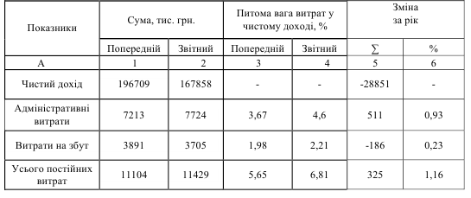
Приклад висновків до таблиці 4.
Проаналізувавши структуру та динаміку операційних витрат підприємства, бачимо збільшення постійних та умовно-постійних витрат (адміністративні та збутові витрати) в абсолютному виразі на 325 тис.грн., у тому числі в результаті збільшення адміністративних витрат – на 511 тис.грн., що було частково компенсоване зменшення витрат на збут – на 186 тис.грн. Однак, за умови зниження чистого дходу від реалізації, спостерігається збільшення питомої ваги як адміністративних, так і витрат на збут – відповідно на 0,93 та 0,23 %

